**Tietokantasovellus**

**Kevät 2014 (periodi 4)**

**Tekijä: Hannu Honkanen**

**Aihe: Elektroninen keittokirja**

Sisällysluettelo

1. Johdanto 3

Järjestelmän kuvaus ja tarkoitus 3

Järjestelmän tekninen toteutus 3

2. Yleiskuva järjestelmästä 4

Käyttötapauskaavio 4

Käyttäjäryhmät 5

Käyttötapauskuvaukset 5

3. Järjestelmän tietosisältö 6

Käsitekaavio 6

4. Relaatiotietokantakaavio 7

5. Järjestelmän yleisrakenne 8

6. Käyttöliittymä ja järjestelmän komponentit 8

7. Asennustiedot 8

8. Käynnistys- / käyttöohje 8

9. Testaus, tunnetut bugit ja puutteet sekä jatkokehitysideat 8

10. Omat kokemukset 9

Lukijalle: ***punaisella*** oleva teksti ja kaavioiden **osat** ilmaisevat toteuttamatta jääneen toiminnallisuuden, joka kokonaisuudessaan sisältyy kehitysideoihin.

Kannassa on jonkin verran reseptejä. Erityisesti kannattaa etsiä ja katsoa reseptit ”Lohikeitto” ja ”test ostoslista”, jolla voi testata määrien laskemista ostoslistaa varten.

CRUD-nelikko on toteutettu taululle Kayttaja.

# Johdanto

## Järjestelmän kuvaus ja tarkoitus

Työn aiheeksi on valittu ”Elektroninen keittokirja”.

Elektroninen keittokirja sisältää reseptejä ruokalajeista ja ruokajuomista. *Ruokalajeista ja ruokajuomista voi yhdistelemällä muodostaa ateriakokonaisuuksia, joihin kuuluu alkuruuat (yksi tai useampia), pääruoka, jälkiruoka sekä ruokajuomat. Ateriakokonaisuuteen voi liittyä kattaukseen tai tarjoiluun liittyviä ohjeita.* Ruokalajin reseptissä keittokirjassa esitetään raaka-aineet ja niiden määrät sekä valmistusohjeet vaiheittain. Reseptiin voi liittää kuvan URL-osoitteen koko ruokalajille sekä erikseen vaiheilla. Raaka-aineista kirjataan nimen lisäksi yksikköhinta *ja ravitsemustietoja*. Ohjeita voi hakea ruokalajin nimen ja raaka-aineen perusteella. Haku toimii sekä ruokalajin/raaka-aineen koko nimellä että nimen osalla. *Myös luokan perusteella (esim. kala + alkuruoka) voi selailla.*

Järjestelmän tarkoituksena on antaa käyttäjille helppo tapa tallentaa reseptejä omaan ja muiden käyttöön. Reseptien haku annetuin hakukriteerein on myös keskeinen osa järjestelmää. Myös ostoslistojen automaattinen muodostaminen *sekä ravitsemustietojen yhteenveto* tuovat järjestelmälle lisäarvoa.

## Järjestelmän tekninen toteutus

Järjestelmä toteutetaan Tietojenkäsittelytieteen laitoksen users-palvelimella. Ohjelmointikieleksi on valittu PHP sekä tietokannaksi PostgreSQL.

# Yleiskuva järjestelmästä

## Käyttötapauskaavio

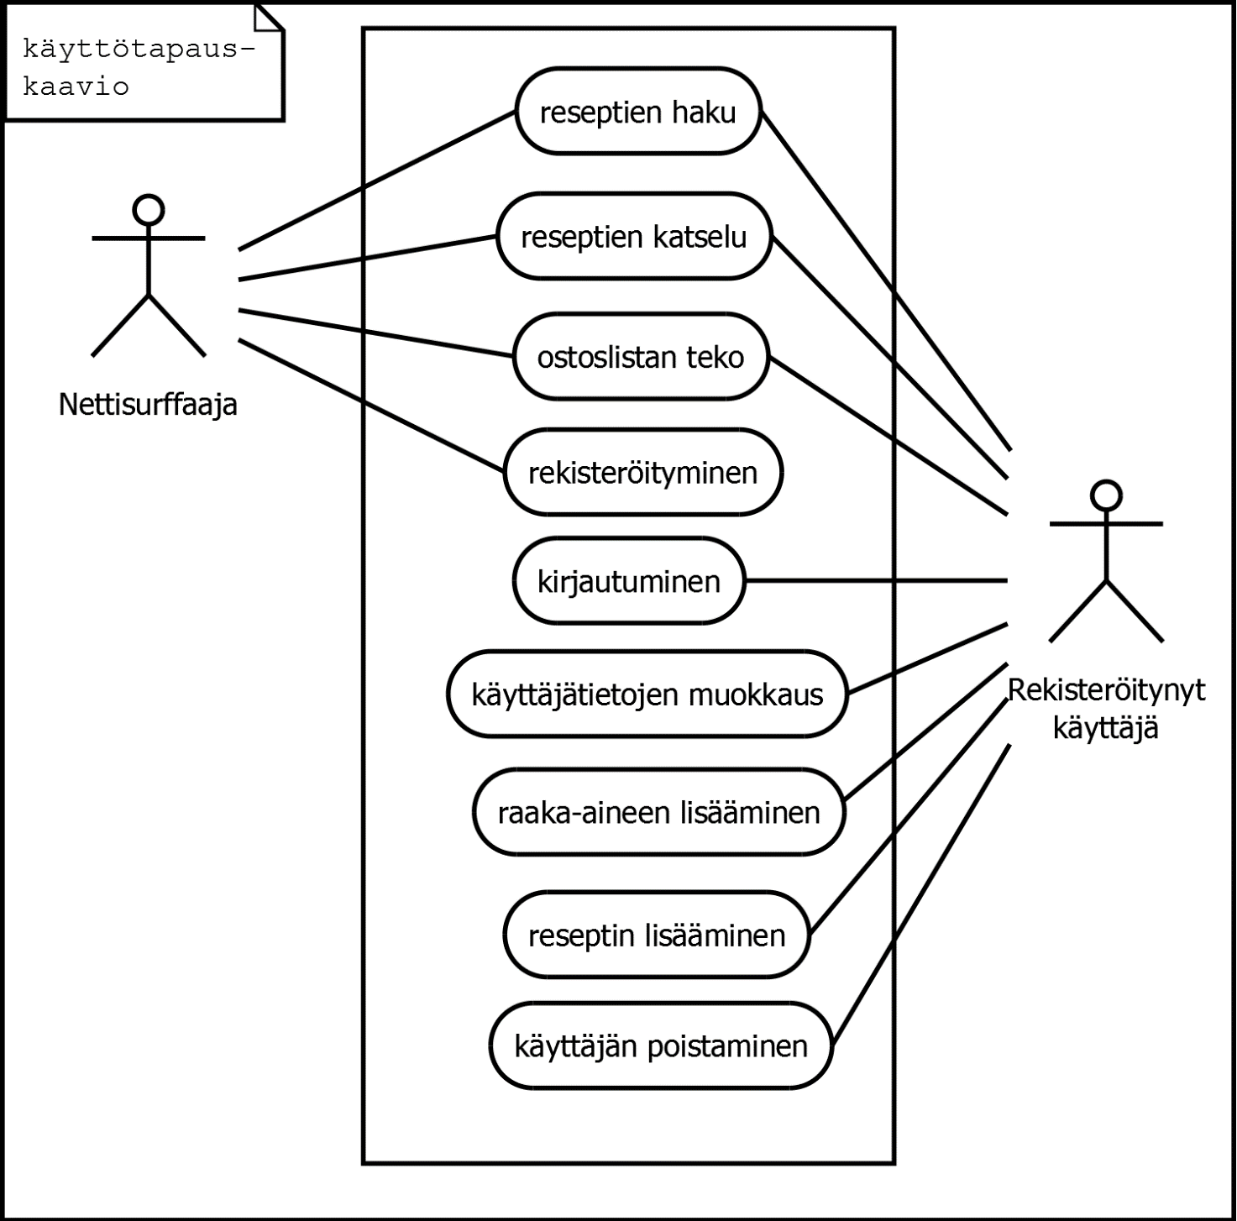

## Käyttäjäryhmät

Nettisurffaaja on kuka tahansa, joka katselee järjestelmän www-sivuja Internetin välityksellä. Kaikki muut käyttäjäryhmät kuuluvat myös tähän käyttäjäryhmään.

Käyttäjä on järjestelmään rekisteröitynyt henkilö. Myös käyttäjäryhmä ”Ylläpitäjä” kuuluu tähän käyttäjäryhmään.

*Ylläpitäjä on käyttäjä jolla on oikeudet hallinnoida järjestelmää, esim. poistaa käyttäjiä järjestelmästä.*

## Käyttötapauskuvaukset

Alla on kuvattu tärkeimmät käyttötapaukset.

Reseptien haku. Ohjeita voi hakea ruokalajin nimen ja raaka-aineen perusteella. Haku toimii sekä ruokalajin/raaka-aineen koko nimellä että nimen osalla. *Myös* luokan *perusteella (esim. kala + alkuruoka) voi selailla.*

Ostoslistan teko. Ostoslista muodostetaan automaattisesti reseptistä *tai ateriakokonaisuudesta.* Ostoslistaan tulee raaka-aineet määrineen. Ruokajuoma voi olla kokonainen resepti tai yksi raaka-aine.

*Ravitsemustietojen listaaminen. Ravitsemustietolista muodostetaan automaattisesti reseptistä tai ateriakokonaisuudesta.*

Reseptin lisääminen. Ruokalajin reseptissä keittokirjassa esitetään vaiheittain raaka-aineet ja niiden määrät sekä valmistusohjeet. Reseptiin voi liittää kuvan URL-osoitteen koko ruokalajille sekä erikseen vaiheilla. Raaka-aineista kirjataan nimen lisäksi yksikköhinta *ja ravitsemustietoja*.

*Ateriakokonaisuuden muodostaminen. Eri resepteistä ja ruokajuomista muodostetaan ateriakokonaisuuksia valitsemalla ne järjestelmässä jo olevista resepteistä ja ruokajuomista.*

*Ruokajuoman poisto. Ylläpitäjä voi poistaa ruokajuoman jos sitä ei käytetä missään ateriakokonaisuudessa.*

*Raaka-aineen poisto. Ylläpitäjä voi poistaa raaka-aineen jos sitä ei käytetä yhdessäkään reseptissä.*

Käyttäjän poisto. Ylläpitäjä voi poistaa käyttäjän esim. epäasiallisten reseptien lisääminen takia.

# Järjestelmän tietosisältö

## Käsitekaavio

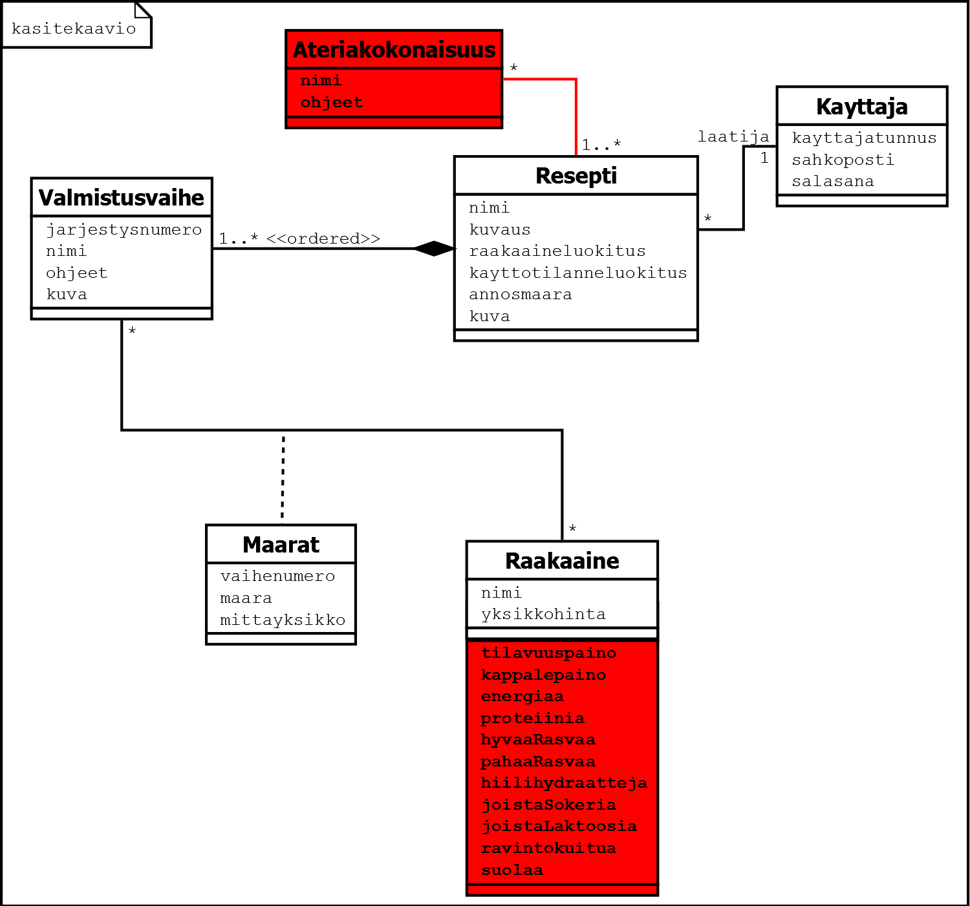

|  |  |  |  |  |
| --- | --- | --- | --- | --- |
|  |  |  |  |  |
|  | Tietokohde: Resepti |  |  |  |
|  |  |  |  |  |
|  | Attribuutti | Arvojoukko | Kuvailu |  |
|  | nimi | merkkijono, max 100 merkkiä |  |  |
|  | kuvaus | merkkijono, max 500 merkkiä |  |  |
|  | raakaaineluokitus | merkkijono, max 100 merkkiä | ohjelmakoodissa kiinteä arvojoukko |  |
|  | kayttotilanneluokitus | merkkijono, max 100 merkkiä | ohjelmakoodissa kiinteä arvojoukko |  |
|  | annosmaara | kokonaisluku |  |  |
|  | kuva | merkkijono, max 500 merkkiä | URL-osoite |  |
|  |  |  |  |  |

# Relaatiotietokantakaavio

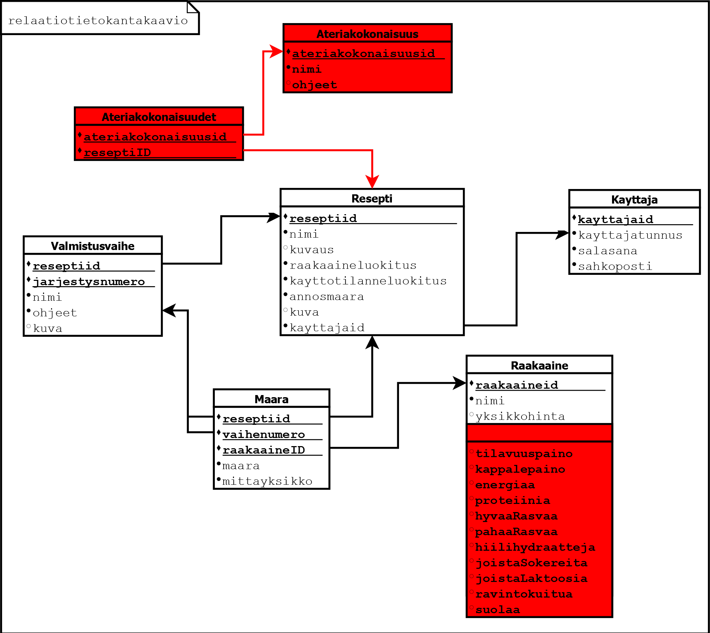

# Järjestelmän yleisrakenne

Repositorion juuressa sijaitsevat sovelluksen kontrollerit. Alihakemistossa libs/ sijaitsee tiedosto common.php, jossa on 2 yleiskäyttöistä funktiota.

Tietokantaluokat löytyvät alihakemistosta libs/models.

Html-näkymät ovat alihakemistossa views/. Näkymätiedostot on nimetty suomeksi ja niissä on

Css-tyylitiedostot ovat alihakemistossa css/.

Sql-tiedosto, jossa luodaan tietokannan taulut, on alihakemistossa /sql. Sieltä löytyvät myös tietokannan alasajoon ja testidatan syöttämiseen tarvittavat tiedostot.

# Käyttöliittymä ja järjestelmän komponentit

Sovelluksessa on navigaatiopalkki, josta pääsee sinne mihin kaaviossa on nuolet Etusivu:lta.

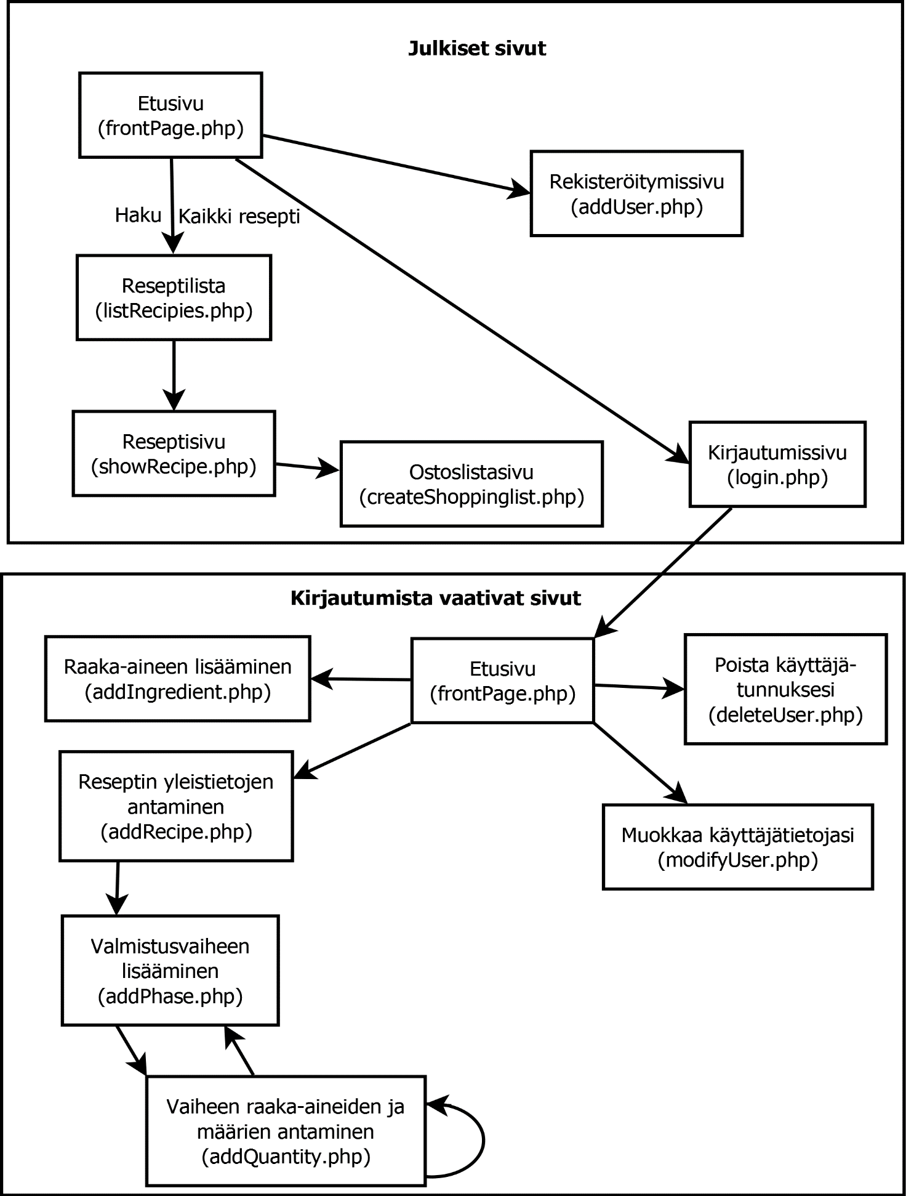

# Asennustiedot

Asenna sovellus kopioimalla sen tiedostot palvelimen nettiin näkyvään hakemistoon (esim. usersin htdocs-hakemisto). Aseta sen jälkeen tietokannan yhteystiedot oikeaksi tiedostoon libs/tietokantayhteys.php

Tässä esimerkki:

<?php

function getTietokantayhteys() {

static $yhteys = null;

if ($yhteys === null) {

$yhteys = new PDO('pgsql:'); //tietokannan yhteystiedot tähän

$yhteys->setAttribute(PDO::ATTR_ERRMODE, PDO::ERRMODE_EXCEPTION);

}

return $yhteys;

}

?>

# Käynnistys- / käyttöohje

Sovellus löytyy osoitteesta: <http://hphonkan.users.cs.helsinki.fi/Tietokantasovellus_k2014_HPH/frontPage.php>

Sovellusta voi testata tunnuksilla Hannu1 (tunnus) ja hannu123 (salasana).

Yläpalkin linkistä ”Rekisteröidy” pääsee luomaan omat käyttäjätunnukset.

# Testaus, tunnetut bugit ja puutteet sekä jatkokehitysideat

Yhden reseptin näyttävää sivua voisi stilisoida.

yksikönmuunnin

# Omat kokemukset

Erittäin työläs kurssin TIRAn ja Käyttöjärjestelmien rinnalla. Varsinkin kun kaikki (GIT, HTML, PHP) aivan uutta asiaa ja tämä oli ensimmäinen harjoitustyö, jonka tein. Kokopäiväisen opiskelun aloitin periodissa 2/2013-2014. Hyvää ohjausta oli paljon saatavilla kuten laitoksella yleensäkin. Kiitos siitä!